Тема: Ум 53 на II ступени гармонического мажора и натурального минора

Теоретические сведения

**Трезвучием** называется аккорд, состоящий из трех звуков, расположенных по терциям.

Звуки, из которых складывается трезвучие, имеют особые названия.

Нижний звук называется основным тоном, средний звук называется терцовым тоном, верхний звук – квинтовым тоном.

Примеры трезвучий от ноты До

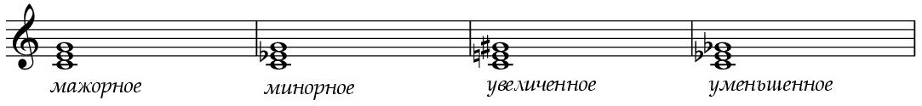

Интервальный состав трезвучий:

Мажорное трезвучие: маж. 53 = б3 + м3 (чистая квинта между крайними голосами)

Увеличенное трезвучие: ув. 53 = б3 + б3 (увеличенная квинта между крайними голосами)

Минорное трезвучие: мин. 53 = м3 + б3 (чистая квинта между крайними голосами)

Уменьшенное трезвучие: ум. 53 = м3 + м3 (уменьшенная квинта между крайними голосами)

Трезвучия бывают консонирующие и диссонирующие. К консонирующим относятся мажорное и минорное трезвучия. К диссонирующим - уменьшенное и увеличенное.

**Уменьшенное трезвучие** – трезвучие, которое состоит из двух малых терций.

Крайние звуки образуют уменьшенную квинту ( ум.53 )

Ум5/3 строится на YII и II ступенях натурального и гармонического мажора и минора.

Разрешается в неполное тоническое трезвучие.

До мажор ля минор г. До мажор г. ля минор

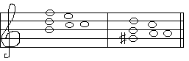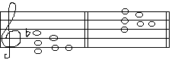

ум5/3 б3 ум5/3 м3 ум5/3 м3 ум5/3 б3

VII VII# II II

|  |  |
| --- | --- |
| VII | II |
| Натуральный мажор  гармонический минор VII# | Гармонический мажор VIЬ  Натуральный минор |

Задания

1.Строить ум53 с разрешением на II ст. в след. тон-тях:

D- dur (г), A-dur(г), E- dur(г)

h-moll (н), fis- moll (н), cis- moll(н)

**2.** [**Калинина Г.Ф. Рабочая тетрадь по сольфеджио 6 класс**](http://inna-str-2010.narod.ru/uchebniki/kalinina_rt_6kl.pdf)

Стр.25-26 упр.4

Стр.28 упр.10 а)